**СВЯЗЬ КРИВОЛИНЕЙНЫХ ИНТЕГРАЛОВ 1ГО И 2ГО РОДА**

Пусть кривая АВ задана уравнением y=y(x) a≤x≤b. введем угол $α(x)$ между касательной к кривой и положительным направлением ОХ в точке (x,y) направление на касательной согласуем с направлением движения на кривой

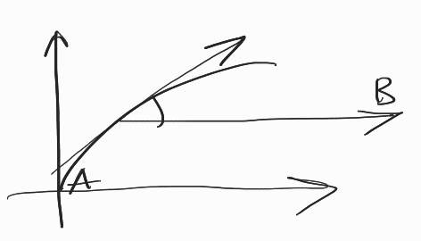   
От А к В: $-\frac{π}{2}<α<\frac{π}{2};tgα=y^{'}\left(x\right);cosα=\frac{1}{\sqrt{1+{y^{'}}^{2}\left(x\right)}};sinα=\frac{y'(x)}{\sqrt{1+{y^{'}}^{2}\left(x\right)}}$  
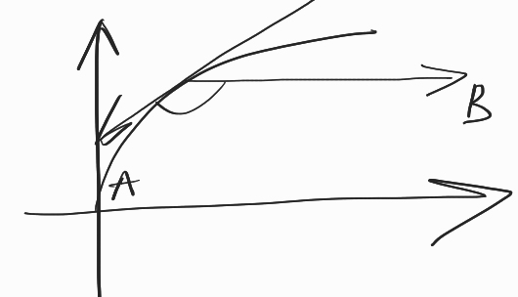

От В к А: $\frac{π}{2}<α<\frac{3π}{2};tgα=y^{'}\left(x\right);cosα=-\frac{1}{\sqrt{1+{y^{'}}^{2}\left(x\right)}};sinα=-\frac{y'(x)}{\sqrt{1+{y^{'}}^{2}\left(x\right)}}$  
Рассмотрим криволинейный интеграл 2го рода: $\int_{AB}{P\left(x,y\right)dx=\int_{a}^{b}{P(x,y\left(x\right))}}\sqrt{1+{y^{'}}^{2}\left(x\right)}dx\frac{1}{\sqrt{1+{y^{'}}^{2}\left(x\right)}}=\int_{a}^{b}{P\left(x,y\left(x\right)\right)dx}$ 
   
аналогично $\int_{AB}{Q\left(x,y\right)dy=\int_{a}^{b}{Q(x,y)sinαdl}}$ $\int_{AB}{P\left(x,y\right)dx+Q\left(x,y\right)dy=\int_{AB}{\left(P\left(x,y\right)cosα+Q\left(x,y\right)sinα\right)dl}}$
   
   
ввести $\vec{F}\left(x,y\right)=P\left(x,y\right)\vec{i}+Q(x,y)\vec{j}$; $\vec{r}=(cosα,sinα)$; $\int_{AB}{P\left(x,y\right)dx+Q\left(x,y\right)dy=\int_{AB}{\left(\vec{F},\vec{r}\right)dl}}$

**ФОРМУЛА ГРИНА**  
Пусть $y=y_{1}\left(x\right), y=y_{2}\left(x\right), y_{1}\left(x\right)<y_{2}\left(x\right), x∈[a,b]$

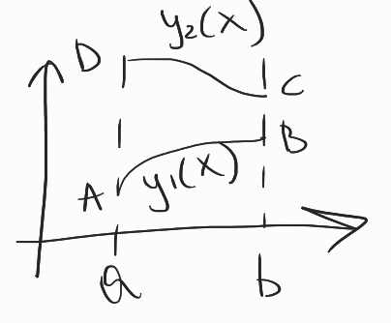   
Определенная область: $G=\left\{\left(x,y\right):a≤x≤b; y_{1}\left(x\right)≤y≤y_{2}\left(x\right)\right\}называют у-трапециевидной$  
**опр**: G называют простой если её можно разбить на у (или х) – трапециевидных областей которые не имеют общих точек.  
пусть область G ограничена кусочно-гладкой кривой L  
**теорема (функция Грина):** пусть функции P(x,y), Q(x,y) заданы в простой области G и частные производные $\frac{∂P}{∂y}, \frac{∂Q}{∂x}-$ непрерывны. Тогда $\iint_{G}{(}$ $\frac{∂Q}{∂x}- \frac{∂P}{∂y})dxdy=\oint_{L}{Pdx+Qdy}$ 
**Доказательство: $\iint_{G}{\frac{∂P}{∂y}dxdy=-\oint_{L}{Pdx}}$**   
Разобьём G на у-трапециевидные. Рассмотрим интегралы на G.  
   
   
   
Аналогично разбивая на х-трапециевидные, получим: $\iint_{G}{\frac{∂Q}{∂x}dxdy=}\oint_{L}{Q(x,y)dy}$

**НЕЗАВИСИМОСТЬ КРИВОЛИНЕЙНОГО ИНТЕГРАЛА 2ГО РОДА ОТ ПУТИ ИНТЕГРИРОВАНИЯ**

**Опр:** область называется односвязной если для любого замкнутого контура L c G, область ограничена этим контуром, полностью лежит в G.

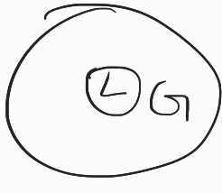

**Теорема I:** пусть P(x,y) G(x,y) непрерывные в некоторой односвязной области G тогда следует утверждение эквивалентности   
(1) $∀L⊂G\oint_{L}{Pⅆx}+Gⅆy=0$  
(2) $∀A,B ∈G \int_{AB}{Pdx+Qdx не зависит от пути }$  
(3) выражениеPdx+Qdy является полным дифференциалом некоторой функции U(x,y), причем $\int{Pdx+Qdy=U\left(B\right)-U(A)}$

**I I:** Если при этом G – односвязная (4) $\frac{∂Q}{∂x}= \frac{∂P}{∂y}$

**I:** (1) -> (2) -> (3) -> (1) **I I:** (3) -> (4) -> (1)

1. -> (2)  
   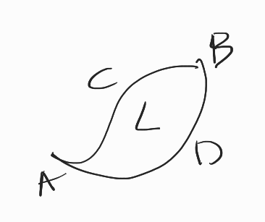 $\oint_{L}{Pdx+Qdy=\int_{ABCD}{Pdx+Qdy=\int_{ABD}{Pdx+Qdy+\int_{BCA}{Pdx+Qdy+\int_{ADB}{Pdx+Qdy=}}}}}-\int_{BCA}{Pdx+Qdy+\int_{ADB}{Pdx+Qdy=\int_{ACB}{Pdx+Qdy}}}$
2. -> (3)

Зафиксируем точку $M_{0}\left(x_{0},y_{0}\right)$ и производную M(x,y). $\int_{MoM}{Pdx+Qdy}$ не зависит от пути. Этот интеграл есть функция (x,y). Рассмотрим дифференциал $dU=\frac{∂U}{∂x}dx+MoM\frac{∂U}{∂y}dy=Pdx+Qdy$ $∆_{x}U=U\left(x+∆_{x,y}\right)-U\left(x,y\right)=\int_{MoM'}{Pdx-\int_{MoM}{Pdx=\int_{MM'}{Pdx=\int_{x}^{x+∆x}{Pdx=P\left(ξ,y\right)∆x; ξ∈[x,x+△x] }}}}$ $\frac{△_{x}U}{△x}=P$
   
($ξ,y);$ $△x→0; \frac{∂U}{∂x}=P(x,y)$

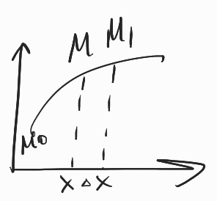 $$\int_{AB}{Pdx+Qdy=}\int_{AMo}{Pdx+Qdy+\int_{MoB}{Pdx+Qdy=}}-\int_{MoA}{Pdx+Qdy+\int_{MoB}{Pdx+Qdy=}}-U\left(A\right)+U(B)$$

1. -> (4)  
   U(x,y) : $\frac{∂U}{∂x}=P, \frac{∂U}{∂y}=Q$ $\frac{∂P}{∂y}=\frac{∂^{2}U}{∂y∂x};\frac{∂Q}{∂x}=\frac{∂^{2}U}{∂x∂y}$ 
    так как непрерывны то векторное произведение совпадёт. $\frac{∂P}{∂y}=\frac{∂Q}{∂x}$ 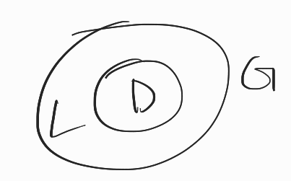
2. -> (1)  
   из односвязности имеем D принадлежит G. Для D запишем формулу Грина: $\oint_{L}{Pdx+Qdy=\iint_{D}{(} \frac{∂Q}{∂x}- \frac{∂P}{∂y})dxdy=0}$